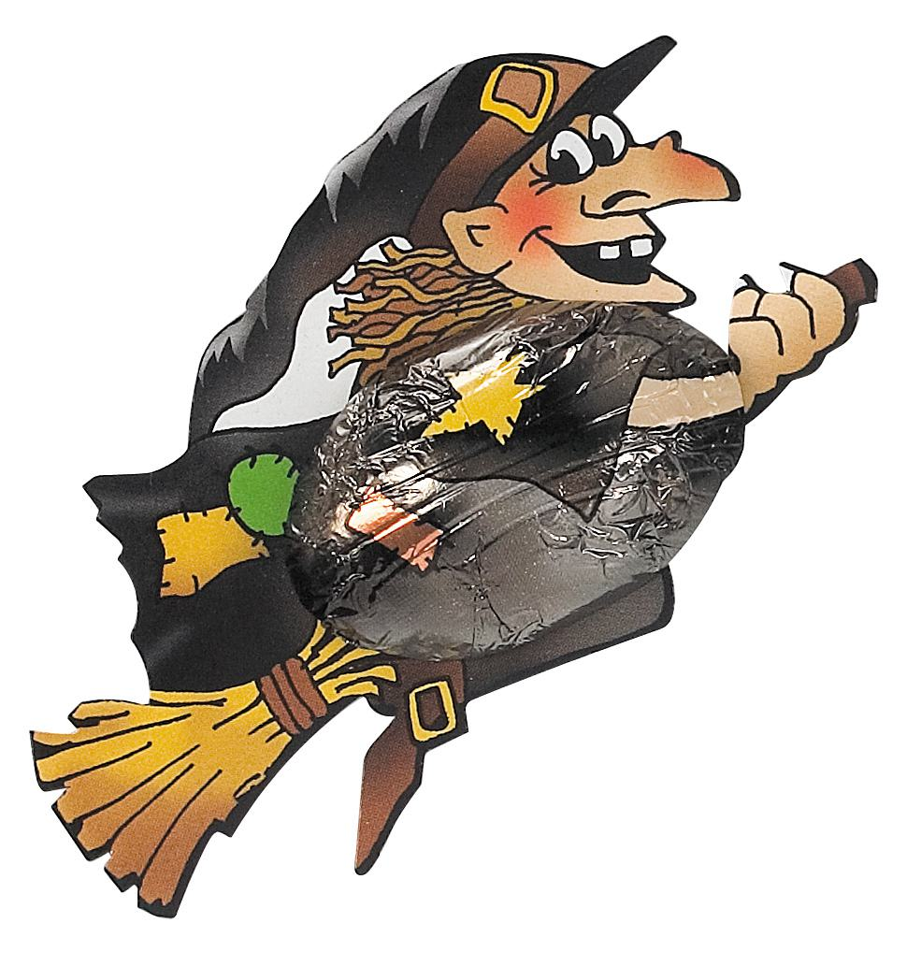
Slet čarodějnic

Vzdělávací cíl:
- Seznámit děti s tradicí Slet čarodějnic
- Vést děti k souvislému vyjadřování vlastních nápadů, podporovat představivost, tvořivost a rozvíjet fantazii
- Rozvíjet slovní zásobu, reprodukovat vlastními slovy daný příběh
- Upevňování poznatků o ochraně zdraví, nebezpečí ohně, nebezpečí požití jedovatých a neznámých rostlin (příprava lektvaru)

Motivační příběh:
Četba z knihy Malá čarodějnice. Zhlédnutí příběhu na https://www.youtube.com/watch?v=B4xNrMWb_N0

Noc čarodějnic
Filipojakubská nebo také Valpružnina noc z 30. dubna na 1. května je jednou z magických nocí, kdy prý mají zlé síly větší moc než jindy. Lidé věřili, že v povětří poletuje spousta čarodějnic, které se slétají na sabat. Proto se této noci říká „noc čarodějnic“. Proti kouzlům a uhranutí se lidé odedávna snažili bránit. Kropili své obydlí a dobytek svěcenou vodou, na dvorek zapichovali trnkové pruty, vidle nebo košťata. Jedním z prostředků, jak se před čarodějnicemi ochránit, bylo i pálení ohňů. Postupně se tento velmi starý zvyk proměnil v „pálení čarodějnic“, jak je známe dnes.

Jak taková čarodějnice vypadá?
- Svou postavou připomíná čarodějnice obyčejnou stařenu
- Ze zvláštních znamení lze připomenout velký nos, bradavice, výrazné zuby, rozcuchané šedivé vlasy, šatek nebo klobouk
- Rozeznat jí od lidské stařeny je nejsnazší právě ve vzduchu
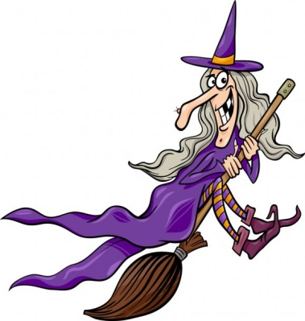
- Čarodějnice ovšem nelétá za každého počasí a v každé denní době, nejčastěji ji možno ji v povětří vidět za úplňku, za noci
Záleží jen na Vás, jak si ji představíte….můžete si ji zkusit
vyrobit, nakreslit…..☺

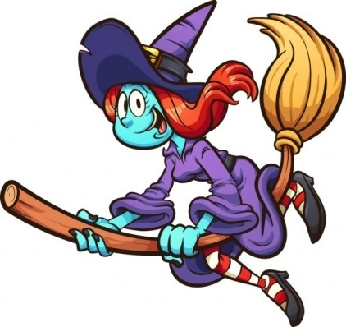
Básničky

Čarodějnice
Milé děti, koště není,
Jen a pouze k uklízení.
Ježibabám z pahorku,
Nahrazuje motorku.

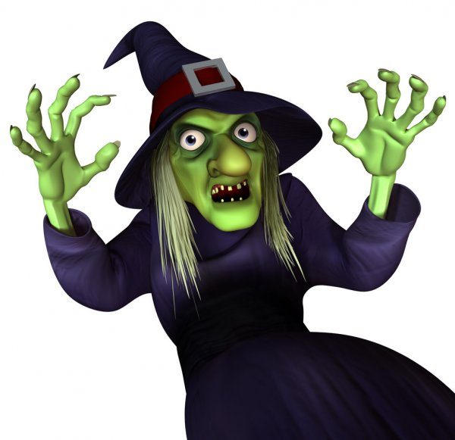

Ježibaby
Ježibaby kamarádky,
krouží vzduchem tam a zpátky.
Šaty mají od sazí,
snad se v letu nesrazí.

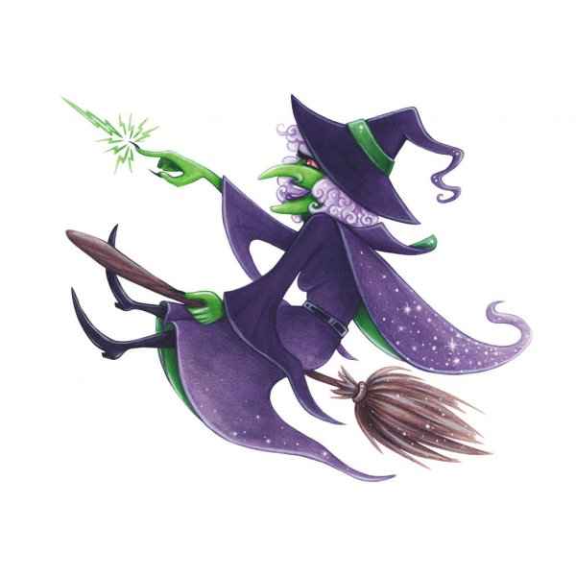

Čáry máry
Čáry máry kouzlení,
ať se ta věc promění.
Co to je, kdo to ví,
Ten ať rychle odpoví.

O perníkové chaloupce
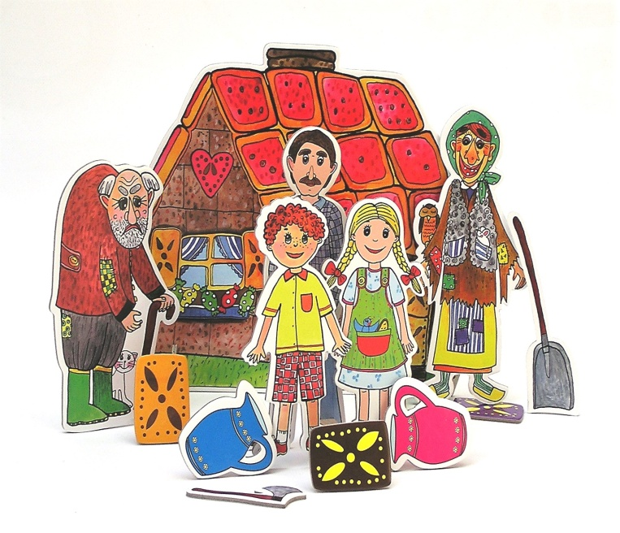
Odkud ten náš holub letí?
„Letím z lesa, milé děti,
vrkú, vrkú, vrkú.“
„Cos tam viděl, holoubku?“
„Perníkovou chaloupku u černého
smrku.“
„Viděls také Mařenku?“
„Jakpak by ne, holenku!“
„Viděl jsem ji s Jeníkem,
krmili se perníkem.“
„A když z okna na zahradu vystrčila
baba bradu.“
„ Nebáli se holoubku?“
„Kdepak!
„Zamkli chaloupku na cukroví klíč a už byli pryč!“

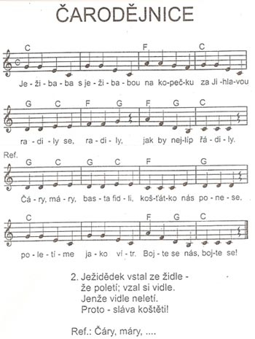
Písnička o čarodějnicích

Odkaz na písničku: https://www.youtube.com/watch?v=Mn9GdFuPKik
Pohádka o Perníkové chaloupce
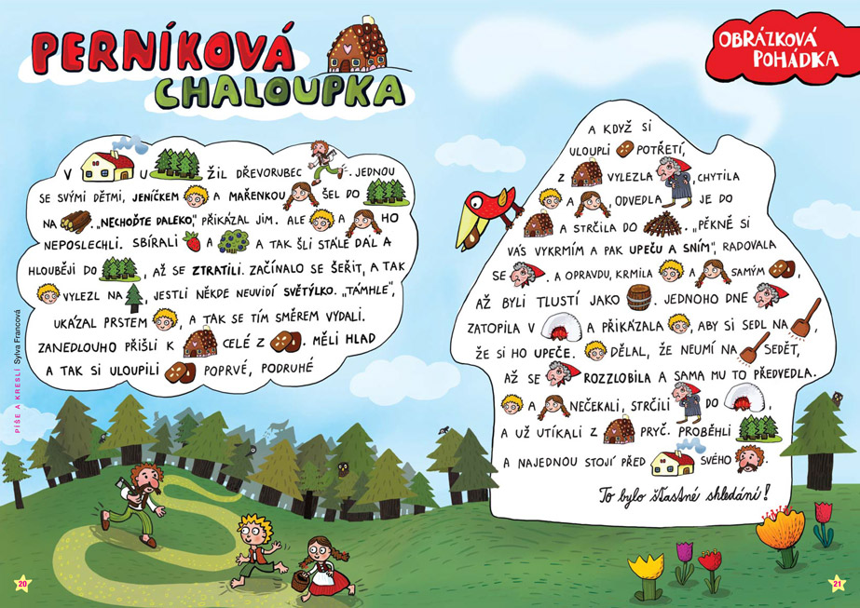
Po přečtení pohádky si můžete s dětmi o pohádce popovídat. Můžete si prověřit, zda pozorně poslouchaly. Můžete se např. zeptat:
- Kam šli Jeníček a Mařenka s tatínkem?
- Co Jeníček a Mařenka v lese sbírali?
- Z čeho byla chaloupka, kde žila Ježibaba?
- Co udělala Ježibaba s dětmi?
- Na co si měl sednout Jeníček?
- Jak pohádka dopadla?
Na tuto pohádku se můžete s dětmi podívat (v hudební podobě) na: https://www.youtube.com/watch?v=G86uw6GpGpg

Pohybová chvilka
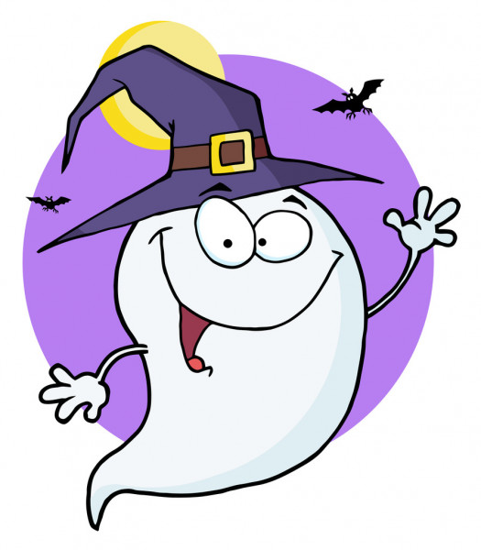
Pohyb je pro děti velice důležitý. My se ho snažíme do programu zařazovat každý den. Zatančete si doma a naučte se nějakou říkanku s pohybem.
1. Tanec s videm Strašidelné cvičení s Míšou
- Zatančete si podle videa na YouTube
- Napodobte pohyb podle videa
- Odkaz: https://www.youtube.com/watch?v=Z0reRGaJL0o
2. pohyb s říkankou

Čaroděj
Čaroděj je kouzel znalý, - rukama děláme „čáry máry“
láry, fáry, had je tady. - rukama vlníme tak, že napodobujeme hada
Z klobouku už leze ven,
my ho ale zaženem! - vytřepeme ruce, jako když hada odháníme

Čarování

Čáry, máry fuk, - rukama předvádíme čarování
ať tu není kluk. - ukážeme na kluky
Ať tu nejsou holčičky, - ukážeme na holčičky
ať tu skáčou žabičky. - skáčeme jako žabičky

Čáry, máry

Čáry máry ententýky, - rukama předvádíme čarování
poletíme do Afriky. - pažemi napodobujeme létání
Podržte si čepice, - chytneme se jednou rukou za hlavu
hop! A už jsme v Africe. - vyskočíme ze dřepu

Čarodějnické aktivity
- k těmto aktivitám děti nejlépe motivujeme tím, že jim řekneme, že splněním všech úkolů dostanou čarodějnické vysvědčení, které jsme pro Vás vytvořili, a nachází se na další stránce.
- do čarodějnického vysvědčení stačí doplnit jen jméno a známky. Samozřejmě nejlépe samé jednušky

Čarodějnická kouzla a zaklínadla
- opravdový čaroděj musí znát ty nejlepší a nejúčinnější kouzla a zaklínadla
- zkuste s dětmi nějaké vymyslet. Fantazii se meze nekladou. Pokud nějaké vymyslíte, podělte se o ně☺
inspirace: vyleť, hůlko do vzduchu, ať proměním se v ropuchu
pokusy, hokusy, velký bonbón do pusy

Let na koštěti
budeme napodobovat let na koštěti se zařazením dechového cvičení
- předvádíme, že si do ruky bereme imaginární koště (můžeme využít i opravdové koště) a nasedáme na něj
- teď začneme dávat dětem pokyny letu, děti by měli pokyn napodobit
- letíme doleva a nakloníme trup doleva
- letíme doprava a nakloníme trup doprava
- letíme pod mostem a sedneme si na bobek
- letíme přes hory a zvedneme ruku/ruce nad hlavou

Dechové cvičení: doletíme a napodobíme, že sesedáme z koštěte, poté následuje dlouhý nádech nosem a výdech pusou (fíííííííí bez zvedání ramen)

Čarodějnický lektvar
Lektvar je míchaný nápoj, kterému se přisuzují kouzelné účinky.
Touto aktivitou budeme procvičovat sluch a chuť
- připravíme si mixér a suroviny, které budeme potřebovat na výrobu lektvaru
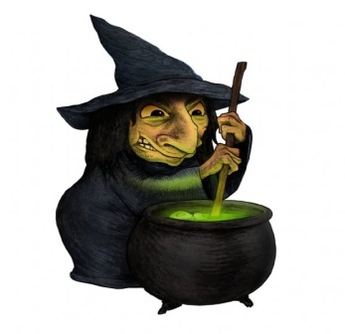
1 až dva banány
7 jahod
250ml mléka
cukr (med) podle potřeby

Při přípravě bude dětem říkat, co nám mají podat a oni nám to podají a zopakují: „podej mi prosím kouzelnou jahodu“, „podej mi prosím kouzelný banán“, „podej mi prosím čarovné mléko“

Děti zkouší podle chuti poznat jahody, banán.

Po umixování máme lektvar zdraví (je jen na Vás jak si lektvar pojmenujete a jaký lektvar připravíte). Lektvar lze připravit i z bylinek. Zde dětem vysvětlíme, že některé rostlinky můžou být jedovaté, proto trháme vždy jen to, co opravdu dobře známe.
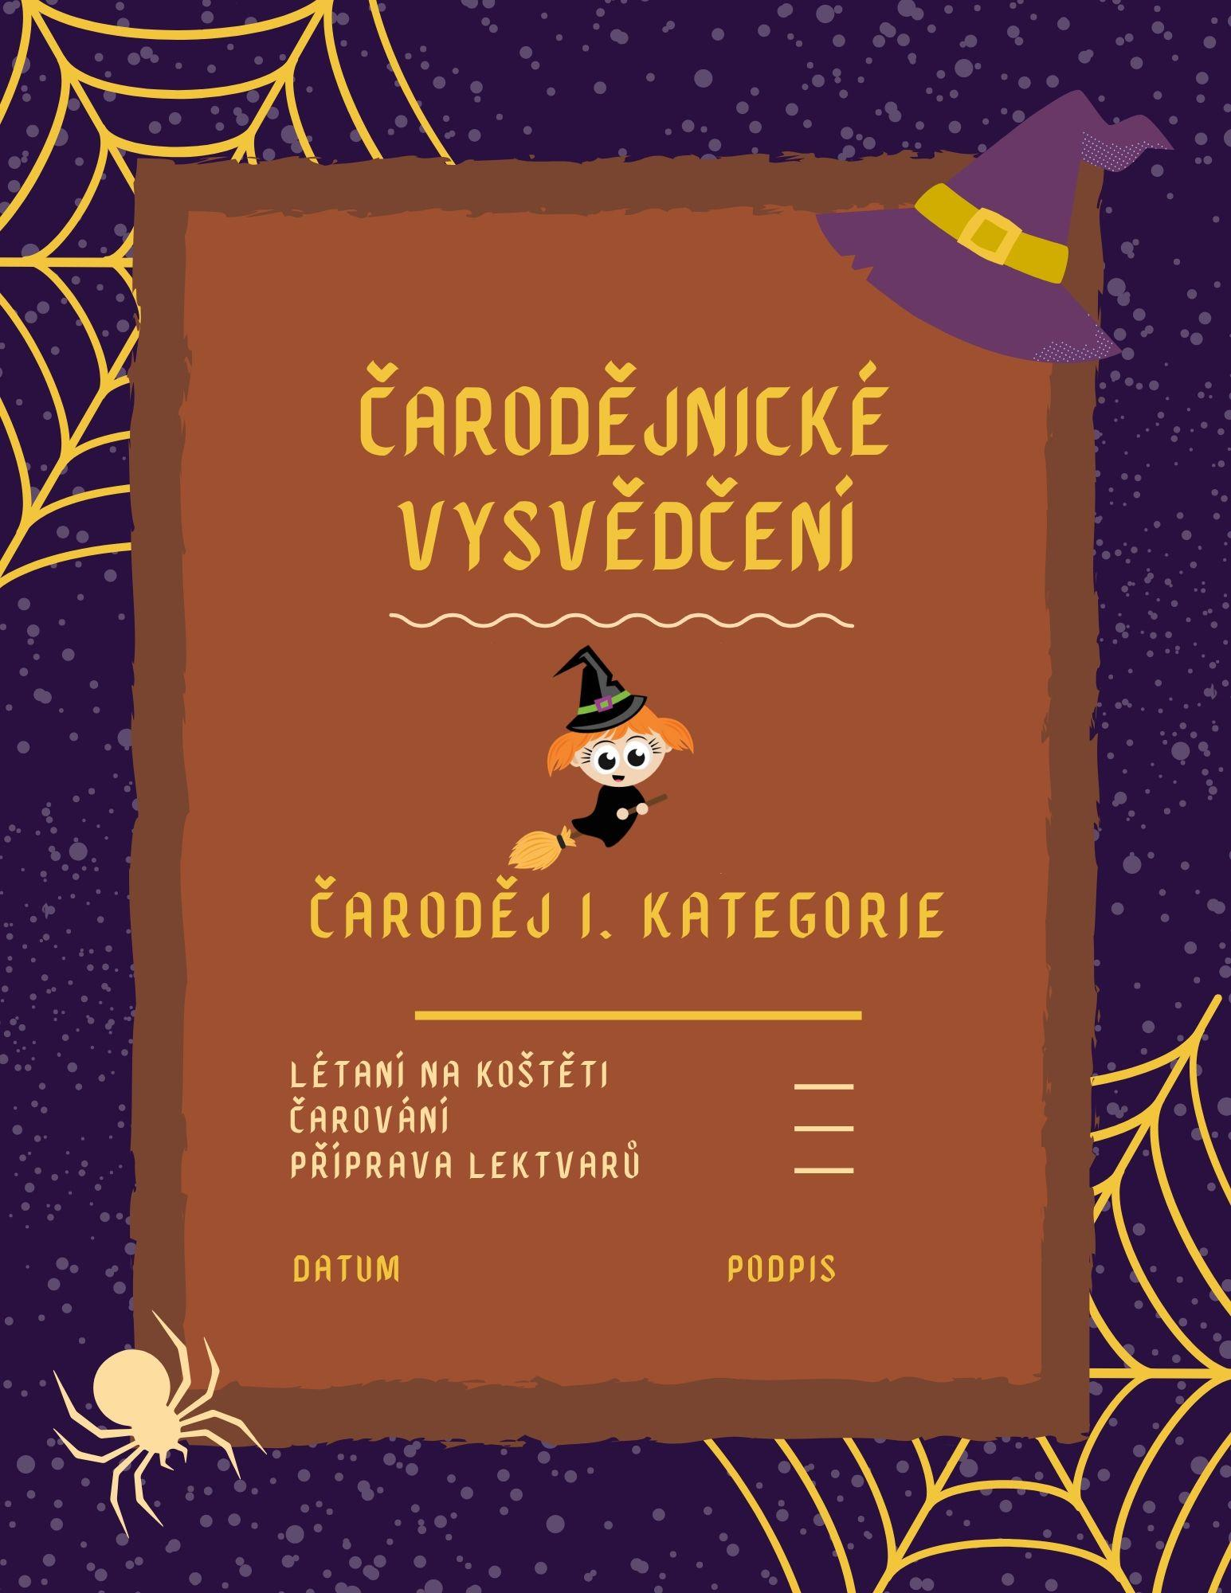

Čáry, máry pracovní listy
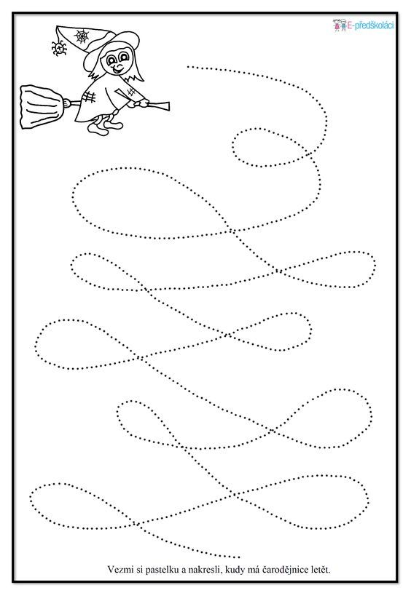

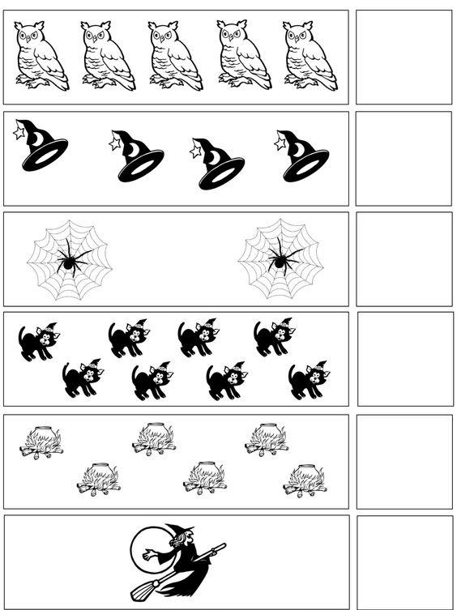
Počítej a dopiš číslo (malé děti dokreslí čárky, puntíky)
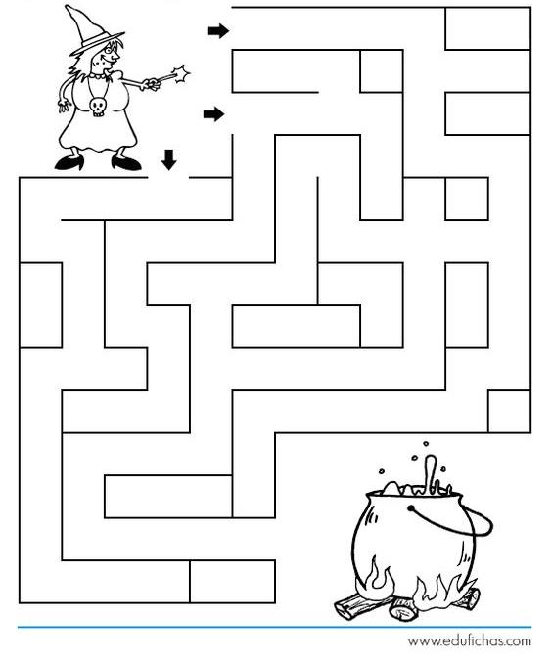
najdi cestu

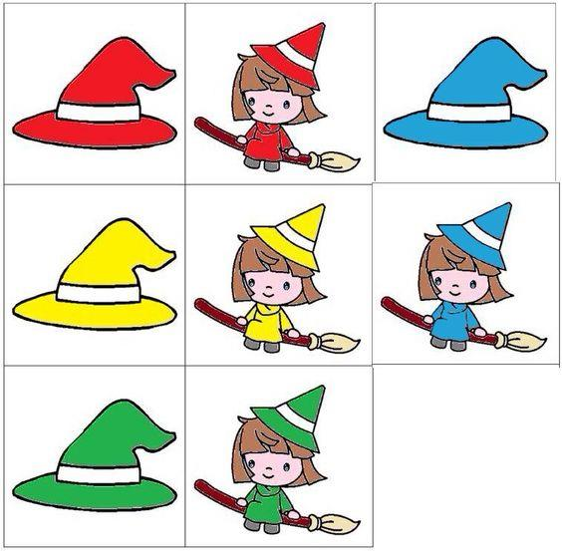
Čáry, máry aktivity pro nejmenší přiřaď podle barviček

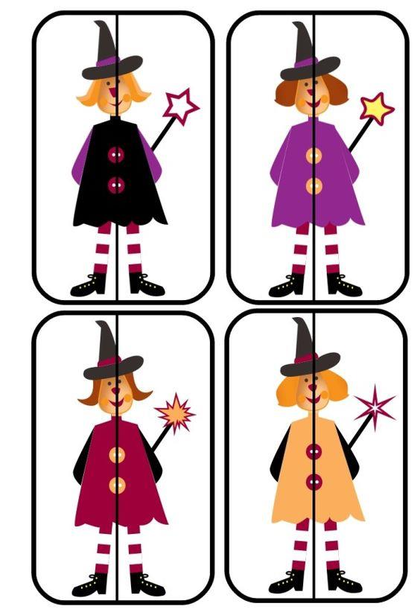
Rozstřihni a pospojuj

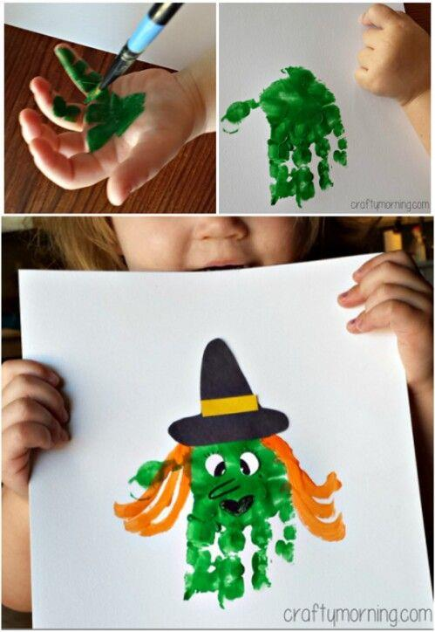
Čarodějné tvoření

